Documento especificación de

Casos de Uso

"CU01- Ingreso de Vehículos"

Lima, 02 de Octubre del 2015

Versión 1.0

|  |  |  |  |  |  |  |
| --- | --- | --- | --- | --- | --- | --- |
|  | | **CONTROL DE VERSIONES** | | | | |
| ***Versión*** | ***Hecha por*** | | ***Revisado Por*** | ***Aprobada por*** | ***Observaciones*** | ***Fecha*** |
| 1.0 | Juan Namuche | | Juan Carlos Hidalgo | Lenis Wong | Desarrollo de Caso de Uso: Ingreso de Vehículos | 02.10.2015 |

Contenido

1 Introducción 2

1.1 Propósito 2

1.2 Alcance 2

2 Glosario de Términos 3

3 Especificaciones Funcionales 3

3.1 Diagrama de caso de uso 3

3.2 CU01 – Ingreso de Vehículos 3

3.2.1 Breve Descripción 3

3.2.2 Actores 3

3.2.3 Flujo Básico 3

3.2.4 Flujos Alternativos 4

4 Prototipo de Pantallas de Sistema 4

# Introducción

## Propósito

Este documento tiene por objetivo especificar en funcionamiento del proceso al ingreso de los vehículos, haciendo uso de diagramas de uso UML.

## Alcance

El alcance solo abarca lo relevado en la ingeniería de requerimientos y pactado con el cliente.

# Glosario de Términos

**SCV**: “Sistema de Control Vehicular”.

**UML:** Lenguaje universal de diagramación.

# Especificaciones Funcionales

## Diagrama de caso de uso



Ilustración 1: Caso de Uso - Ingreso de vehículos

## CU01 – Ingreso de Vehículos

### Breve Descripción

Proceso en el cual la unidad vehicular hace su ingreso a la empresa de nuestro cliente, produciéndose registro de información para el control y uso de reportes posteriores.

### Actores

* **Operador de Vigilancia:** Agente responsable de turno encargado de registrar información de ingresos de todo vehículo.
* **Conductor:** Agente responsable de brindar información de su unidad vehicular y personal para el debido control y registro de la empresa.

### Flujo Básico

1. El conductor hace presencia en puerta.
2. El agente de seguridad hace uso del RFID para identificar al vehículo.
3. El agente de seguridad realiza los pedidos del vehículo previamente identificado en el paso 2.
4. Agente imprime Orden de Pedido y entrega al conductor.
5. Vehículo es cargado en la zona de despacho.
6. Operador genera guía de remisión y entrega copia al conductor.

### Flujos Alternativos

1. Si el vehículo no está identificado, operador debe crear nuevo registro e imprimir la etiqueta RFID.
2. Si el conductor no posee asignación de pedido de venta por información faltante, es retirado hasta que el área comercial confirme pedido de venta.

# Prototipo de Pantallas de Sistema

Los prototipos que se muestran a continuación son aquellas de la implementación del SHC relacionado al caso de uso descrito:

1. Pantalla 1: Ingreso al Sistema.

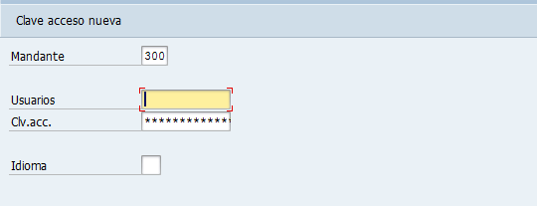

1. Pantalla 2: Identificación de unidad vehicular.

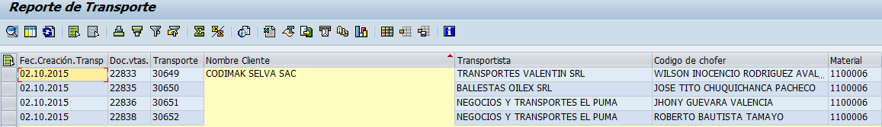

1. Pantalla 3: Asignación de Pedido.

